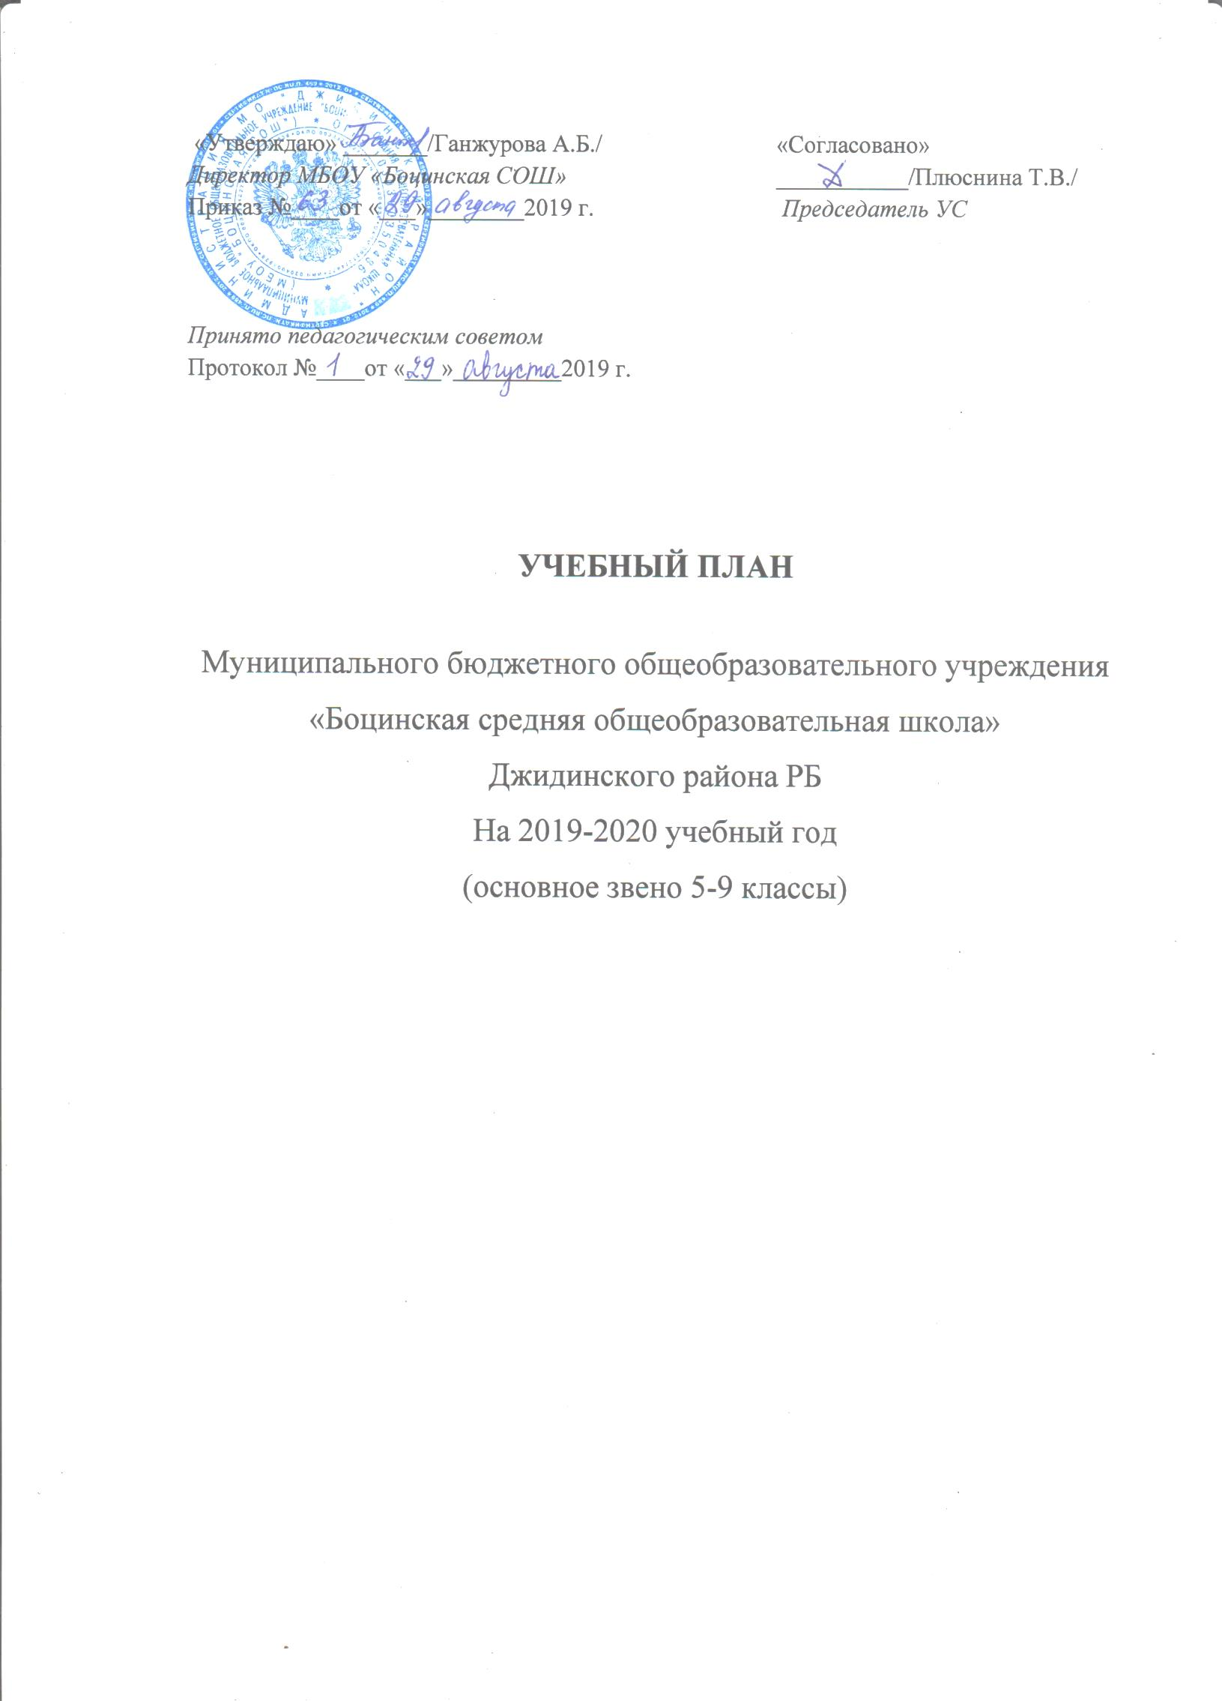

Пояснительная записка
к учебному плану основной ступени обучения 5-9 классы
МБОУ «Боцинская СОШ» на 2019 – 2020 учебный год.
Нормативно – правовой базой учебного плана школы являются следующие документы:
- Федеральный закон от 29.12.2012г. №273-ФЗ «Об образовании в РФ»;
- Приказ Министерства образования и науки Российской Федерации от 17.12.2010 г. № 1897, зарегистрирован в Министерстве юстиции РФ 01 февраля 2011 года № 1964 «Об утверждении и введении в действие федерального государственного образовательного стандарта основного общего образования», с изменениями от 29.12.2014 г. №1644, от 31.12.2015 г. №1577;
- Постановление Главного государственного санитарного врача Российской Федерации от 24.12.2015 №81 «О внесении изменений № 3 в СанПиН 2.4.2.2821-10 «Санитарно-эпидемиологические требования к условиям и организации обучения, содержания в общеобразовательных организациях»;
- Методические рекомендации по организации образовательной деятельности при реализации основных общеобразовательных программ общего образования в общеобразовательных организациях Республики Бурятия в 2019-2020 учебном году» Министерства образования и науки Республики Бурятия от 07.08.2019 года №02-11 /3218;
- Основная образовательная программа основного общего образования МБОУ «Боцинская СОШ».
На основании приказа Министерства образования и науки Российской Федерации от 17 декабря 2010 года № 1897 «Об утверждении и введении в действии федерального государственного стандарта основного общего образования», распоряжения Правительства Республики Бурятия от 31 декабря 2010 года № 910-Р «План действий по модернизации общего образования Республики Бурятия, пятые классы всех общеобразовательных организаций начинают работать по ФГОС ООО с 1 сентября 2015 года. Согласно Постановлению Главного государственного санитарного врача Российской Федерации от 24.12. 2015 №81 «О внесении изменений № 3 в СанПиН 2.4.2.2821-10 «Санитарно-эпидемиологические требования к условиям и организации обучения, содержания в общеобразовательных организациях» учебный план для 5-8 классов составлен по 2 варианту примерного недельного учебного плана основного общего образования, с учетом Методических рекомендаций по организации образовательной деятельности при реализации основных общеобразовательных программ общего образования в общеобразовательных организациях Республики Бурятия в 2019-2020 учебном году» Министерства образования и науки Республики Бурятия от 07.08.2019 года №02-11 /3218.
Учебный план отражает содержание образования, которое обеспечивает достижение важнейших целей основного общего образования:
- формирование общей культуры, духовно-нравственное, гражданское, социальное, личностное и интеллектуальное развитие, самосовершенствование обучающихся, обеспечивающие их социальную успешность, развитие творческих способностей, сохранение и укрепление здоровья;
- становление и развитие личности в ее индивидуальности, самобытности, уникальности и неповторимости;
- обеспечение доступности получения качественного основного общего образования, достижение планируемых результатов освоения основной образовательной программы;
- организация интеллектуальных и творческих соревнований, проектной и учебно-исследовательской деятельности;
- участие обучающихся, родителей, педагогических работников в проектировании и развитии внутришкольной социальной среды.
Учебный план МБОУ «Боцинская СОШ», реализующий образовательную программу основного общего образования, определяет общие рамки отбора учебного материала, формирования перечня результатов образования и организации образовательной деятельности.
Учебный план:
- фиксирует максимальный объем учебной нагрузки обучающихся;
- определяет (регламентирует) перечень учебных предметов, курсов и время, отводимое на их освоение и организацию;
- распределяет учебные предметы, курсы по классам и учебным годам.
Учебный план состоит из двух частей: обязательной и частью, формируемой участниками образовательных отношений.
Обязательная часть учебного плана определяет состав учебных предметов обязательных предметных областей и учебное время, отводимое на их изучение по классам (годам) обучения.
Часть учебного плана, формируемая участниками образовательных отношений, определяет время, отводимое на изучение содержания образования, обеспечивающего реализацию интересов и потребностей обучающихся, их родителей (законных представителей), педагогического коллектива МБОУ «Боцинская СОШ».
Нормативный срок освоения государственных образовательных программ основного общего образования на 5 лет.
Учебный план ориентирован в 5 – 9 классах – на 34 учебные недели в год.
Работа общеобразовательного учреждения организуется в режиме шестидневной недели в 5 – 9 классах при 45 – минутной продолжительности уроков.
Предельно допустимая аудиторная учебная нагрузка при 6-дневной неделе: 5 класс – 29 ч, 6 класс – 30 ч, 7 класс – 32ч, 8 класс – 33 ч., 9 класс-33 ч.
Предметная область ОДНКНР включена в образовательный процесс не как самостоятельный курс, а как часть другого учебного предмета. Так, предмет история и др., направлен на решение тех же задач, которые обозначены в целевых установках и приоритетных направлениях предметной области ОДНКНР. В 7 классе при изучении предмета история, с учетом положений Программы воспитания и социализации обучающихся, предусмотрены часы на изучение тем «Основы духовно-нравственной культуры народов России». А также предметная область ОДНКНР выступает как часть внеурочной деятельности в рамках реализации программы воспитания и социализации обучающихся. Реализация данной предметной области в структуре внеурочной деятельности проходит через систему занятий кружка «Юный друг пограничника», творческих мастерских и других форм.
Предметная область «Родной язык» и «Родная литература» представлена предметом «Русский родной язык» в 5-7, 9 классах по 1 часу.
Предметная область «Иностранный язык. Второй иностранный язык» с учетом запросов родителей (законных представителей) обучающихся, представлена учебным предметом «Немецкий язык» в 9 классе 2 часа.

В 5-9 классах на предмет физическая культура отводится 3 часа, направленные на формирование двигательной активности учащихся.
В 5 классе с целью пропедевтики, связанной с проблемами социализации младших школьников, а также на основе Постановления Главного государственного санитарного врача Российской Федерации от 24.12. 2015 №81 «О внесении изменений № 3 в СанПиН 2.4.2.2821-10 «Санитарно-эпидемиологические требования к условиям и организации обучения, содержания в общеобразовательных организациях», введен 1 ч. предмета обществознание, за счет часов части, формируемой участниками образовательных отношений.
Для расширения знаний по учебному предмету «Биология», подготовки обучающихся к дальнейшей сдаче ОГЭ, учитывая запрос обучающихся и их родителей, выделен 1 час за счет часов части, формируемой участниками образовательных отношений в 5-7-м классах.
Для организации изучения обучающимися содержания образования краеведческой направленности, часы из части, формируемой участниками образовательных отношений и регионального компонента, отводятся на изучение «Бурятского языка, как государственного» в 5 классе – 2 ч, 6 классе – 2 ч. (в соответствии с «Методическими рекомендациями «Об организации преподавания бурятского языка и литературы в общеобразовательных организациях Республики Бурятия в 2015-16 уч. году»), 7 классе- 2 ч, в 8 классе – 2 ч., в 9 классе – 2 часа.
Из части, формируемой участниками образовательных отношений, по 1 часу в 8 классе отводится на преподавание учебного предмета черчение. 1 час в 7 классе отводится на преподавание учебного предмета Русский язык. 1 час в 7 классе отводится на преподавание учебного предмета Литература. По 1 часу в 5-6 классах отводится на преподавание учебного предмета ОБЖ. 1 час в 8 классе отводится на преподавание учебного предмета Технология.
В преподавании предметов используются технологии: ИК технологии, личностно-ориентированные, проектно-исследовательская деятельность, игровые технологии, образовательные события, мастерские.
Часть, формируемая участниками образовательных отношений, обеспечивает индивидуальный характер развития школьников, учитывает их личностные особенности, интересы, склонности и предполагает прогнозирование характеристических свойств личности на конечном этапе обучения.

Учебный план основной общеобразовательной программы основного
общего образования в соответствии с требованиями ФГОС ООО
(шестидневная учебная неделя)
предметные области | учебные предметы  классы | 5 | 6 | 7 | 8 | 9 | итого
Обязательная часть
Русский язык и литература | Русский язык | 4 | 5 | 3 | 3 | 3 | 18
 | Литература | 3 | 3 | 2 | 2 | 2 | 12
Родной язык и родная литература | Родной язык (русский язык) | 1 | 1 | 1 | - | 1 | 4
 | Родная литература (русская литература) | - | - | - | - | - | -
Иностранный язык.  Второй иностранный язык | Иностранный язык (английский язык) | 3 | 3 | 3 | 3 | 3 | 15
 | Второй иностранный язык (немецкий язык) | - | - | - | - | 2 | 2
Общественно-научные предметы | История России. Всеобщая история | 2 | 2 | 2 | 2 | 3 | 11
 | Обществознание |  | 1 | 1 | 1 | 1 | 4
 | География | 1 | 1 | 2 | 2 | 2 | 8
Математика и информатика | Математика | 5 | 5 |  |  |  | 10
 | Алгебра | - | - | 3 | 3 | 3 | 9
 | Геометрия | - | - | 2 | 2 | 2 | 6
 | Информатика и ИКТ | - | - | 1 | 1 | 1 | 3
ОДНКНР | ОДНКНР | - | - | - | - | - | -
Естественно  научные предметы | Физика |  |  | 2 | 2 | 3 | 7
 | Биология | 1 | 1 | 1 | 2 | 2 | 7
 | Химия | - | - | - | 2 | 2 | 4
Искусство | Изобразительное искусство | 1 | 1 | 1 | 1 | - | 4
 | Музыка | 1 | 1 | 1 | 1 | - | 4
Технология | Технология | 2 | 2 | 2 | 1 | - | 7
Физическая культура и Основы безопасности жизнедеятельности | Физическая культура | 3 | 3 | 3 | 3 | 3 | 15
 | ОБЖ | - | - | - | 1 | 1 | 2
Итого при 6-дневной рабочей неделе |  | 26 | 28 | 30 | 32 | 34 | 150
Часть, формируемая участниками образовательного процесса
Бурятский язык как государственный |  | 2 | 2 | 2 | 2 | 2 | 10
Русский язык |  |  |  | 1 |  |  | 1
Литература |  |  |  | 1 |  |  | 1
География |  | 1 | 1 | 1 |  |  | 3
Обществознание |  | 1 |  |  |  |  | 1
Черчение |  |  |  |  | 1 |  | 1
ОБЖ |  | 1 | 1 |  |  |  | 2
Технология |  |  |  |  | 1 |  | 1
Итого при 6-дневной рабочей неделе |  | 5 | 4 | 5 | 4 | 2 | 20
Предельно допустимая аудиторная нагрузка при 6-дневной учебной неделе |  | 32 | 33 | 35 | 36 | 36 | 172

Учебный план основной общеобразовательной программы основного
общего образования в соответствии с требованиями ФГОС ООО
(шестидневная учебная неделя)

предметные области | учебные предметы  классы | 5 | 6 | 7 | 8 | 9 | итого
Обязательная часть
Русский язык и литература | Русский язык | 136 | 170 | 102 | 102 | 102 | 612
 | Литература | 102 | 102 | 68 | 68 | 68 | 408
Родной язык и родная литература | Родной язык (русский язык) | 34 | 34 | 34 | - | 34 | 136
 | Родная литература | - | - | - | - | - | -
Иностранный язык.  Второй иностранный язык | Иностранный язык (английский язык) | 102 | 102 | 102 | 102 | 102 | 510
 | Второй иностранный язык (немецкий язык) | - | - | - | - | 68 | 68
Общественно-научные предметы | История России. Всеобщая история | 68 | 68 | 68 | 68 | 102 | 374
 | Обществознание |  | 34 | 34 | 34 | 34 | 136
 | География | 34 | 34 | 68 | 68 | 68 | 272
Математика и информатика | Математика | 170 | 170 |  |  |  | 340
 | Алгебра | - | - | 102 | 102 | 102 | 306
 | Геометрия | - | - | 68 | 68 | 68 | 204
 | Информатика и ИКТ | - | - | 34 | 34 | 34 | 102
ОДНКНР | ОДНКНР | - | - | - | - | -
Естественно  научные предметы | Физика |  |  | 68 | 68 | 102 | 238
 | Биология | 34 | 34 | 34 | 68 | 68 | 238
 | Химия | - | - | - | 68 | 68 | 136
Искусство | Изобразительное искусство | 34 | 34 | 34 | 34 | - | 136
 | Музыка | 34 | 34 | 34 | 34 | - | 136
Технология | Технология | 68 | 68 | 68 | 34 | - | 238
Физическая культура и Основы безопасности жизнедеятельности | Физическая культура | 102 | 102 | 102 | 102 | 102 | 510
 | ОБЖ | - | - | - | 34 | 34 | 68
Итого при 6-дневной рабочей неделе |  | 918 | 986 | 1020 | 1088 | 1156 | 5168
Часть, формируемая участниками образовательного процесса
Бурятский язык как государственный |  | 68 | 68 | 68 | 68 | 68 | 340
Русский язык |  |  |  | 34 |  |  | 34
Литература |  |  |  | 34 |  |  | 34
География |  | 34 | 34 | 34 |  |  | 102
Обществознание |  | 34 |  |  |  |  | 34
Черчение |  |  |  |  | 34 |  | 34
ОБЖ |  | 34 | 34 |  |  |  | 68
Технология |  |  |  |  | 34 |  | 34
Итого при 6-дневной рабочей неделе
Предельно допустимая аудиторная нагрузка при 6-дневной учебной неделе |  | 1088 | 1122 | 1190 | 1224 | 1224 | 5848

